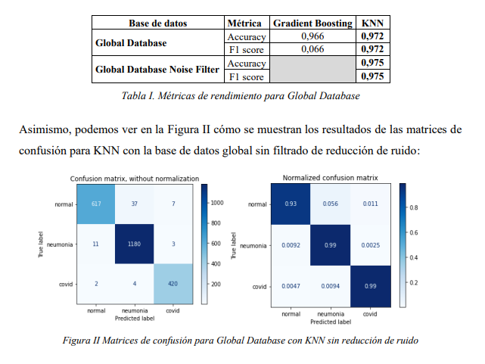

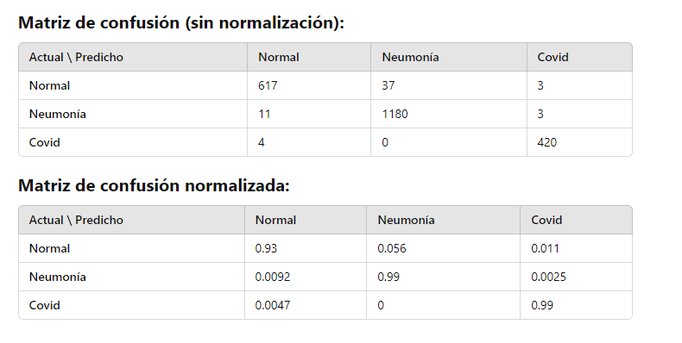

¿Qué es una matriz de confusión? Una matriz de confusión es una herramienta de evaluación para modelos de clasificación que muestra el número de predicciones correctas e incorrectas organizadas por cada clase. Esta tabla se utiliza para describir el desempeño de un modelo en un conjunto de datos de prueba, donde las filas representan las clases reales y las columnas representan las clases predichas.

Cómo leer una matriz de confusión: La matriz que has proporcionado tiene tres clases:

normal neumonía covid Cada entrada en la matriz representa el número de instancias clasificadas como esa categoría.

Ejemplo de interpretación: En la matriz sin normalización: 617 instancias de la clase "normal" fueron correctamente clasificadas como "normal". 37 instancias de "normal" fueron clasificadas erróneamente como "neumonía". 3 instancias de "normal" fueron clasificadas erróneamente como "covid". 1180 instancias de "neumonía" fueron correctamente clasificadas como "neumonía". 420 instancias de "covid" fueron correctamente clasificadas como "covid". Solo 4 instancias de "covid" fueron mal clasificadas como "normal". En la matriz normalizada (a la derecha), estos valores se presentan como proporciones del total de instancias de cada clase, lo que facilita la interpretación cuando se comparan modelos.

Métricas asociadas: Accuracy (Precisión): Es el porcentaje de predicciones correctas. En la tabla de la parte superior, se muestra que el modelo KNN tiene una precisión de 0.972 y el modelo Gradient Boosting tiene una precisión de 0.966. F1 Score: El F1 Score mide el equilibrio entre la precisión y la sensibilidad (recall). El modelo KNN tiene un F1 Score de 0.972, significativamente mejor que el Gradient Boosting, que tiene 0.066, lo que indica que el modelo KNN es mucho más confiable para este conjunto de datos. ¿Cuántas instancias (registros) había? En la matriz sin normalización, podemos contar el número total de instancias como la suma de los valores en la matriz. El número de instancias correctas y mal clasificadas es:

Para la clase normal: 617 + 37 + 3 = 657 617+37+3=657 Para la clase neumonía: 1180 + 9 = 1189 1180+9=1189 Para la clase covid: 420 + 4 = 424 420+4=424 Así que el total de registros es:

657 + 1189 + 424 = 2270 instancias . 657+1189+424=2270 instancias. ¿Qué porcentaje se usó para entrenamiento? No se menciona explícitamente en la imagen qué porcentaje de los datos fue utilizado para entrenamiento, pero típicamente en problemas de clasificación, el 70%-80% de los datos se utiliza para el entrenamiento, mientras que el 20%-30% restante se reserva para pruebas. Este porcentaje depende del diseño experimental y debería estar indicado en otra parte del estudio.